Tereza Ramba jako novátorská zubařka v traileru filmu Cukrkandl
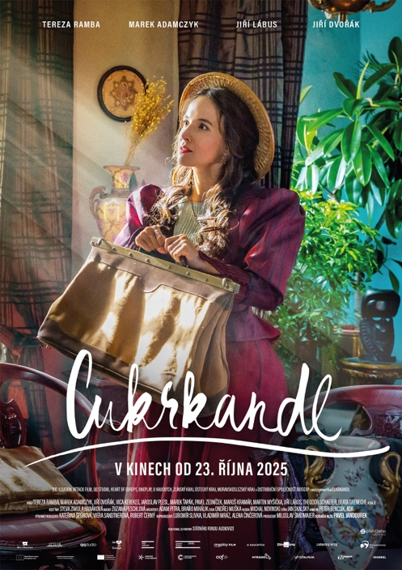
Tajemný film s pohádkovými a dobrodružnými prvky pro celou rodinu o začátcích stomatologie přichází s výjimečným vizuálním zpracováním, napínavým příběhem a skvělým obsazením do kin v době, kdy se na podobný žánr tak trochu pozapomnělo. Autorský snímek režiséra a scenáristy Pavla Jandourka představí v hlavní roli mladé zubařky Terezu Ramba, po jejím boku se objeví Marek Adamczyk. Další postavy ztvárnili Jiří Dvořák, Pavel Zedníček, Martin Myšička, Vica Kerekes, Maroš Kramár či dětští herci v čele s Theem Schaeferem. Snímek, který nyní představuje trailer a plakát, dorazí do kin 23. října.

Anička Jesenská zdědí po svém tajemném strýci dům se skleníkem a zubařskou ordinací ve městě Medov. Jako vystudovaná lékařka chce pomáhat hlavně dětem, ale nikdo k ní nechodí. Vila má totiž ve městě pověst „strašidelného“ domu, ke kterému se místní obyvatelé bojí přiblížit. Když díky dědovi Plantovi a exotické peruánské bylině ze skleníku zjistí, že zubařské zákroky nemusejí bolet, má rázem v ordinaci plno. Jenže ve městě je i druhý zubař – doktor Druml, kterému se to samozřejmě nelíbí. Začíná nerovný boj, ve kterém Aničce brzy začne pomáhat i parta místních dětí…
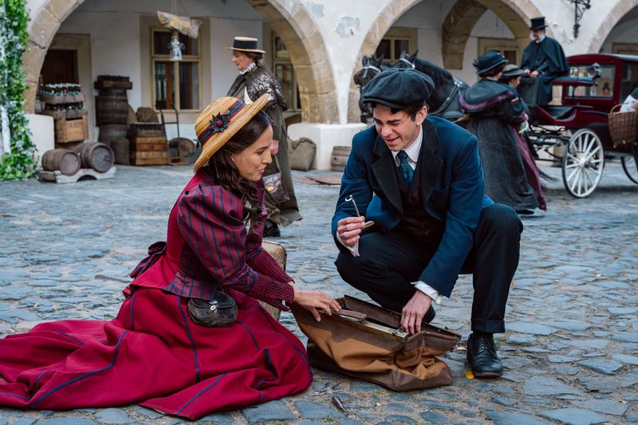
„Myslím, že jsme vytvořili nádherný film, který nepodceňuje dětského diváka a který si užije opravdu celá rodina,“ svěřila se představitelka zubařky Aničky Tereza Ramba. „Moje postava zažívá lásku, ale zároveň se pere za dobrou věc. Mám ráda silné ženské hrdinky v pohádkách. Malé holčičky, které na to budou koukat, tak aspoň uvidí, že můžou měnit svět. A to je podle mě důležité,“ vysvětlila herečka.

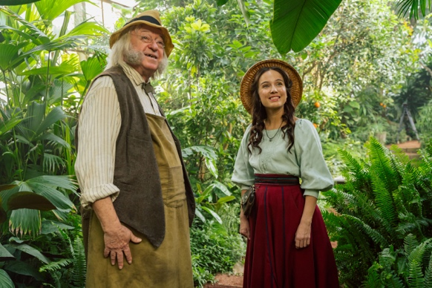
V roli obecního stavitele, který se do Aničky tak trochu zakouká, se objeví Marek Adamczyk. A i on si pochvaluje žánr snímku. „Ten film je jak pro děcka, tak pro dospělé. Je možná i trochu poučný, ale taky hodně zábavný a rozhodně podpoří fantazii,“ doplnil herec s tím, že i lokace hrají důležitou roli. „Dům, ve kterém se hlavní děj odehrává, je nádherný, je to krásné místo. Když jsme se tam poprvé podívali, tak jsem z toho byl unešený. Poezie toho místa v kontrastu s těmi zubařskými nástroji vytvářela takové zvláštní pnutí,“ dodal oblíbený herec o historické vile Kancnýřka
v Luhačovicích.

„Já už jsem hrál za svůj život v hodně pohádkách
a dětských filmech. A většinou to nebyly úplně kladné postavy – zloději, podvodníci, lupiči… Ale tady mám úplně jinou polohu, což mě moc baví. A celé to natáčení bylo nádherné,“ přidal se i představitel zahradníka Planty Jiří Lábus, který ve filmu pečuje o skleník s exotickými rostlinami. Ten filmaři našli jako skutečně existující skleník v areálu nemocnice v Hodoníně.

Výjimečná kamera Petera Bencsíka zachytila skvělou práci architekta filmu Adama Pitry
a spolu s nádhernými dobovými kostýmy, za kterými stojí Sylva Zimula Hanáková, a maskami Zuzany Peschlové tak vznikl snímek, který potěší všechny generace diváků nejen zajímavým příběhem, ale i vizuálním zpracováním.

Film byl natočen v průběhu září a října 2024 na lokacích v Luhačovicích, Hodoníně, Úštěku, Zubrnicích, ale také na několika místech na Slovensku. Producentem je společnost Bio Illusion Miloslava Šmídmajera, snímek byl podpořen Státním fondem kinematografie (CZ), Audiovizuálnym fondem (SK), Zlínským, Moravskoslezským a Ústeckým krajem, byl podpořen také z programu Kreativních voucherů a z programu filmových pobídek. Koproducenty jsou slovenská společnost Attack film, QQ studio Ostrava a firma Heart of Europe.

Do kin Cukrkandl po sérii speciálních projekcí na festivalech a v rámci letních kin dorazí v distribuci společnosti Bioscop 23. října 2025.

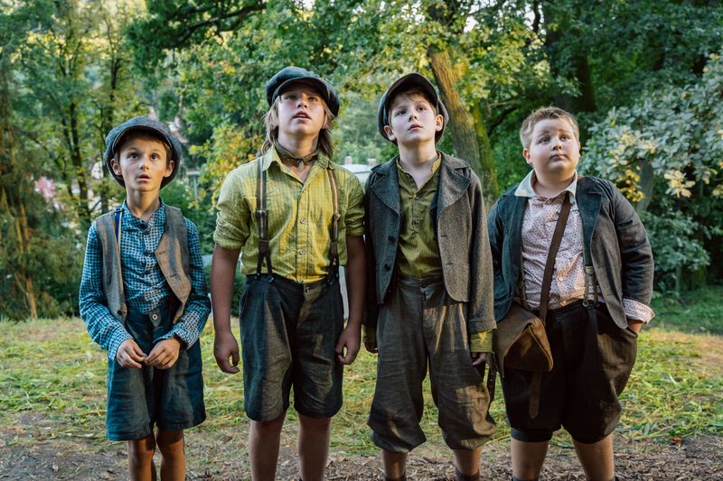

Synopse
Anička Jesenská zdědí po svém tajemném strýci dům se skleníkem a zubařskou ordinací ve městě Medov. Protože její maminka zemřela po zákroku venkovského kováře, který byl považován za místního experta na léčení zubů, chce sama jako vystudovaná lékařka pomáhat hlavně dětem. K Aničce ale nikdo nechodí. Zděděná vila má totiž ve městě pověst „strašidelného“ domu, ke kterému se místní obyvatelé bojí přiblížit. Prý zde vytéká z pramene voda z pekla! Pak ale Anička díky exotické peruánské bylině ze skleníku zjistí, že zubařské zákroky nemusejí bolet, a rázem má v ordinaci plno. Jenže ve městě je i druhý konkurenční zubař – doktor Druml, kterému se to samozřejmě nelíbí. Začíná nerovný boj, ve kterém Aničce brzy začne pomáhat i parta místních dětí…
Hrají
Tereza Ramba (Anička Jesenská)
Marek Adamczyk (Karel Rézl)
Marek Ťapák (Dr. Rézl)
Jiří Dvořák (továrník Štorch)
Pavel Zedníček (starosta Kmoch)
Jaroslav Plesl (Lojza)
Vica Kerekes (Pavlíková)
Maroš Kramár (Druml)
Jiří Lábus (děda Planta)
Miroslav Sojka (Albín)
Theodor Schaefer (Kuba)
Ondřej Süss (Vašek)
Martin Myšička (Kolowrat)

Tvůrci
Režie: Pavel Jandourek
Námět: Václav Kostohryz (skutečný zubař)
Scénář: Pavel Jandourek, spolupráce na scénáři: Václav Holanec
Producent: Miloslav Šmídmajer (Bio Illusion), Lubomír Slivka (Attack film),
Vladimír Mráz (QQ Studio Ostrava), Alena Činčerová (Heart of Europe)
Kamera: Peter Bencsík, ASK
Architekt: Adam Pitra (ČR), Braňo Mihálik (SR)
Kostýmy: Sylva Zimula Hanáková
Masky: Zuzana Peschlová
Střih: Jan Skalský
Zvuk: Ondřej Muška
Hudba: Michal Novinski

Žánr: rodinný, dobrodružný
Země: Česko/Slovensko
Délka: 100 minut
Premiéra: 23. 10. 2025

Trailer ke zhlédnutí zde: https://www.youtube.com/watch?v=PST_MrQVmJY

Trailer a fotky ke stažení zde: https://mega.nz/folder/J7J2BAQL#IsDN44BOALnGtyh2JAdE5Q

Foto: Bio Illusion/Jakub R. Špůr

PR: Mgr. Gabriela Vágner (Mia Production), t: +420 602 789 242, m: info@miaproduction.cz

